Pelatihan Membuat *Website* Menggunakan *Wordpress* Untuk Siswa MTs Miftahul Ulum Kepenuhan

**Dony Fahrudy1, Izza Afkarina2, Shofwatul 'Uyun3**  
1,2,3Program Studi Magister Informatika, Fakultas Sains dan Teknologi, UIN Sunan Kalijaga, Yogyakarta, Jl. Laksda Adisucipto, Papringan, Caturtunggal, Kec. Depok, Kabupaten Sleman, Daerah Istimewa Yogyakarta 55281.  
1Email: [donnyfahrudi@gmail.com](mailto:donnyfahrudi@gmail.com), 2Email: [izzaafkarinna@gmail.com](mailto:izzaafkarinna@gmail.com), 3Email: [shofwatul.uyun@uin-suka.](mailto:shofwatul.uyun@uin-suka.)ac.id

**Abstrak**. Program pelatihan membuat *website* menggunakan CMS *Wordpress* ini merupakan salah satu wujud pengabdian agar siswa di MTs Miftahul Ulum Kepenuhan tidak tertinggal oleh perkembangan teknologi yang sangat pesat dan membekali siswa dengan *skill* yang dapat digunakan untuk memberikan perubahan yang mengarah pada profesionalisme pengelolaan informasi sekolah melalui media *website* sekolah. Kegiatan pelatihan yang rencananya diadakan dalam bentuk *workshop* terkendala oleh ancaman pandemi COVID-19 sehingga konsep pelatihan ini dilakukan via *online* untuk mendukung program pemerintah untuk tetap "di rumah saja". Kegiatan yang dilakukan meliputi pra kegiatan, kegiatan sosialisasi, kegiatan pelatihan, kegiatan pendampingan jarak jauh dan evaluasi kegiatan. Materi yang diajarkan tidak hanya mengenai tutorial pembuatan *website*, namun pemahaman terkait pentingnya memiliki keterampilan membuat *website*. Tema “dirumah saja” diartikan sebagai pelatihan yang dilakukan dari rumah dengan cara pembelajaran jarak jauh, dibekali materi tutorial membuat *website* secara mudah dan cepat. Secara keseluruhan program ini telah berjalan dengan baik. Indikator keberhasilan dilihat dari *feedback* yang diberikan oleh para peserta selama mengikuti kegiatan ini yaitu para siswa cukup paham dengan materi yang disampaikan.

**Kata Kunci**: CMS; COVID-19; *website; workshop; wordpress*

**Abstract.** Training to create a website using CMS Wordpress is a form of community service. The purpose of this program is that students at MTs Miftahul Ulum Kepenuhan are not left behind by technological developments and to train their skills that can be used to provide changes that lead to professionalism in managing school information using the school website. The training activity, which was planned to be held in the form of a workshop, was constrained by the COVID-19 pandemic, so this training concept was carried out via online to support the government's program to stay "at home". Activities carried out include pre-activities, socialization activities, training activities, remote assistance activities and evaluation of activities. The material taught is a website creation tutorial and an understanding of the importance of having website building skills. The training is carried out from home by distance learning, students are provided with tutorial materials for making websites easily and quickly. Overall this program has been going well. The indicator of success is seen from the feedback given by the participants during this activity. The result is that the students quite understand the material presented.

**Keywords**: CMS; COVID-19; *website; workshop; wordpress*

# Pendahuluan

Teknologi informasi saat ini berkembang pesat dan memberikan dampak dalam berbagai aspek kehidupan. Salah satu dampak dari perkembangan teknologi informasi adalah kemudahan dan kecepatan akses informasi (Adithama dan Maslim 2019). Teknologi informasi menuntut manusia membuka diri terhadap perubahan-perubahan yang terjadi (Adithama dan Maslim 2019). Dalam dunia pendidikan saat ini banyak sekolah yang memanfaatkan teknologi informasi untuk memberikan kemudahan mengakses informasi mulai dari penerimaan peserta didik baru sampai dengan berbagai informasi *update* terkait sekolah (Izzah 2020).

*Website* merupakan sarana yang berfungsi sebagai sumber informasi berupa sekumpulan halaman yang dapat menampilkan berbagai informasi dalam bentuk teks, suara, gambar dan video. Fungsi lain dari *website* adalah media pemasaran atau promosi dan media pendidikan (Izzah 2020). *Webiste* sudah menjadi bagian penting dari organisasi seperti sekolah dalam memberikan informasi yang valid terkait dengan fasilitas, pelaporan data dan profesionalisme untuk sekolah (Julianto dkk. 2021).

MTs Miftahul Ulum Kepenuhan merupakan salah satu sekolah swasta yang terletak di Desa Kepenuhan Raya, Kecamatan Kepenuhan Kabupaten Rokan Hulu, Riau. Melihat pentingnya *website* sebagai media informasi, maka perlu di adakan pelatihan pembuatan *website* untuk siswa-siswa MTs Miftahul Ulum Kepenuhan. Akan tetapi kendala yang dihadapi adalah kurang pahamnya siswa dalam membangun dan mengelola *website*. *Website* dapat dibangun dengan menggunakan aplikasi yaitu CMS *wordpress*, sehingga pemula pun mampu membuatnya (Julianto dkk. 2021). *Wordpress* merupakan sistem atau perangkat lunak pengelola konten *web* yang mudah digunakan dan diintegrasikan. Bentuk sistem *wordpress* bermacam-macam diantaranya berbasis *web, desktop* dan *mobile*. Kelebihan perangkat lunak ini memiliki komunitas pengguna yang besar, isu keamanan yang tinggi, kemudahan dalam mendesain dan memiliki banyak *plugin* baik yang gratis maupun yang berbayar (Pratiwi dkk. 2020).

Kualitas sumber daya manusia dapat dilihat dari kemampuan atau kompetensi yang dimiliki baik kompetensi akademik ataupun non akademik (Awali dkk. 2020). Tujuan program pelatihan membuat *website* menggunakan CMS *Wordpress* ini merupakan salah satu wujud pengabdian agar siswa di MTs Miftahul Ulum Kepenuhan tidak tertinggal oleh perkembangan teknologi yang sangat pesat dan membekali siswa dengan *skill* atau kompetensi yang dapat digunakan untuk memberikan perubahan yang mengarah pada profesionalisme pengelolaan informasi sekolah melalui media *website* sekolah.

Pandemi *corona virus disease* 2019 (COVID-19) menjadi kendala melakukan pendampingan kegiatan ini. Penyebaran COVID-19 sudah hampir mencapai 200 negara di dunia dari tahun 2019 hingga kini. Selain penyebarannya yang cepat, pandemi ini pun beresiko terjadi kematian. Maka dari itu, berbagai upaya dari pemerintah untuk di seluruh dunia untuk memutus rantai penyebaran virus COVID-19 dengan cara *social distancing* atau *lockdown* (Laksono dkk. 2020). Upaya Menteri Pendidikan dan Kebudayaan Republik Indonesia untuk menangani kondisi tersebut adalah dengan melakukan transisi sistem pembelajaran dari pembelajaran luring yaitu pembelajaran di kelas menjadi pembelajaran daring yang mengharuskan para siswa belajar di rumah (Ayu, Sari, dan Muhaqiqin 2021). Sehingga konsep kegiatan pelatihan yang rencananya diadakan dalam bentuk *workshop* ini dilakukan via *online* untuk mendukung program pemerintah untuk tetap "di rumah saja" guna mencegah penyebaran COVID-19.

# Metode Pelaksanaan Kegiatan

Metode pelaksanaan kegiatan PKM yang diadakan di MTs Miftahul Ulum ini Kepenuhan ini secara garis besar memiliki beberapa tahapan, yaitu: sosialisasi, pelatihan dan pendampingan.

Sosialisasi dilakukan dengan menunjuk satu wakil dari setiap kelas untuk bertanggung jawab menggerakkan teman-temannya berpartisipasi dalam kegiatan ini. Setiap wakil kelas bertanggung jawab mengundang temannya ke WA *Group* yang telah disediakan sebelumnya guna memudahkan penyampaian informasi ke semua kelas yang akan mengikuti program pelatihan ini. Setelah di adakan sosialisasi didapatkan 47 orang siswa yang masuk grup dan berminat mengikuti program pelatihan ini.

Kegiatan pelatihan dilakukan via *online* menggunakan aplikasi *Google Meet* untuk memaparkan materi pelatihan. Pelatihan dilakukan dengan menjelaskan pentingnya *skill* membuat *website* dan memperlihatkan serta mendemokan langkah-langkah pembuatan *website* pada *wordpress*, mulai pembuatan *domain*, memilih layanan *web hosting*, proses instalasi *wordpress*, pemilihan tema dan *plugin* yang mendukung fungsionalitas *website*. Jumlah siswa yang benar-benar mengikuti pelatihan berjumlah 20 siswa dari 47 siswa yang berminat. Siswa yang mengikuti pelatihan ini akan mendapatkan materi pelatihan dan sertifikat pelatihan yang kami berikan secara gratis kepada para peserta.

Kegiatan selanjutnya yaitu pendampingan jarak jauh via WA *Group*. Kegiatan ini bermaksud membersamai siswa yang mengalami kendala saat ingin mencoba mempraktikkan materi yang diberikan pada saat pelatihan. *Feedback* dari para peserta kami kumpulkan sebagai evaluasi dari kegiatan kami. Evaluasi dilakukan untuk mengukur apakah kegiatan PKM ini memberikan dampak pada siswa MTs Miftahul Ulum Kepenuhan. Proses pengukuran dilakukan dengan mengisi angket yang di sudah disiapkan menggunakan *Google Form*.

# Hasil dan Pembahasan

Pelatihan pembuatan *website* untuk siswa MTs Miftahul Ulum Kepenuhan memiliki banyak tantangan yang dihadapi. Diantaranya masih kurangnya pemahaman siswa tentang teknologi informasi, sehingga para siswa tidak terlalu tertarik dengan kegiatan pelatihan ini**.** Tantangan lain adalah terbatasnya siswa yang memiliki laptop dimana laptop merupakan hal yang harus ada dalam proses pembuatan *website*. Pada tahap kegiatan pendampingan, kami menggunakan aplikasi WA *Group* dengan tujuan mempermudah komunikasi dan memonitor masing-masing peserta.

Kegiatan ini dilaksanakan di MTs Miftahul Ulum Kepenuhan yang bertempat di Desa Kepenuhan Raya Kecamatan Kepenuhan, Kabupaten Rokan Hulu, Riau. Kegiatan yang dilakukan meliputi:

1. Pra kegiatan
2. Kegiatan sosialisasi
3. Kegiatan pelatihan
4. Kegiatan pelatihan jarak jauh
5. Evaluasi kegiatan.

## Pra Kegiatan

* Koordinasi Dengan Pihak Sekolah

Koordinasi dilakukan dengan pihak sekolah untuk meminta izin melaksanakan kegiatan Pengabdian Kepada Masyarakat (PKM), membahas teknis kegiatan yang akan dilaksanakan, konsep kegiatan dan waktu pelaksanaan. Berikut ini merupakan surat izin untuk melaksanakan PKM di MTs Miftahul Ulum Kepenuhan.

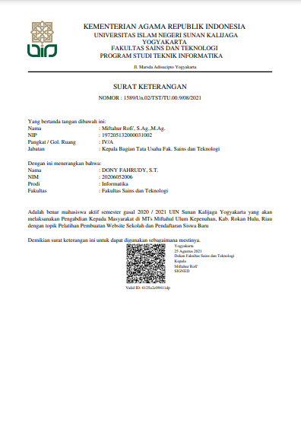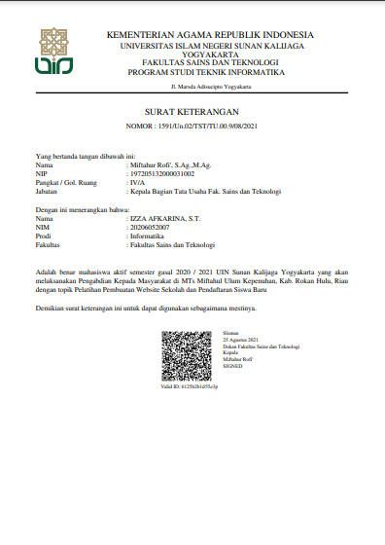

Gambar 1 a) Surat Izin Dony Fahrudy, b) Surat Izin Izza Afkarina

* Menyiapkan Materi Pelatihan

Materi pelatihan di susun menggunakan aplikasi *Ms. Office Power Point* dengan bahasa yang sederhana dan mudah dipahami untuk memudahkan siswa-siswa memperoleh poin-poin yang disampaikan oleh narasumber. Berikut merupakan gambar materi pelatihan.

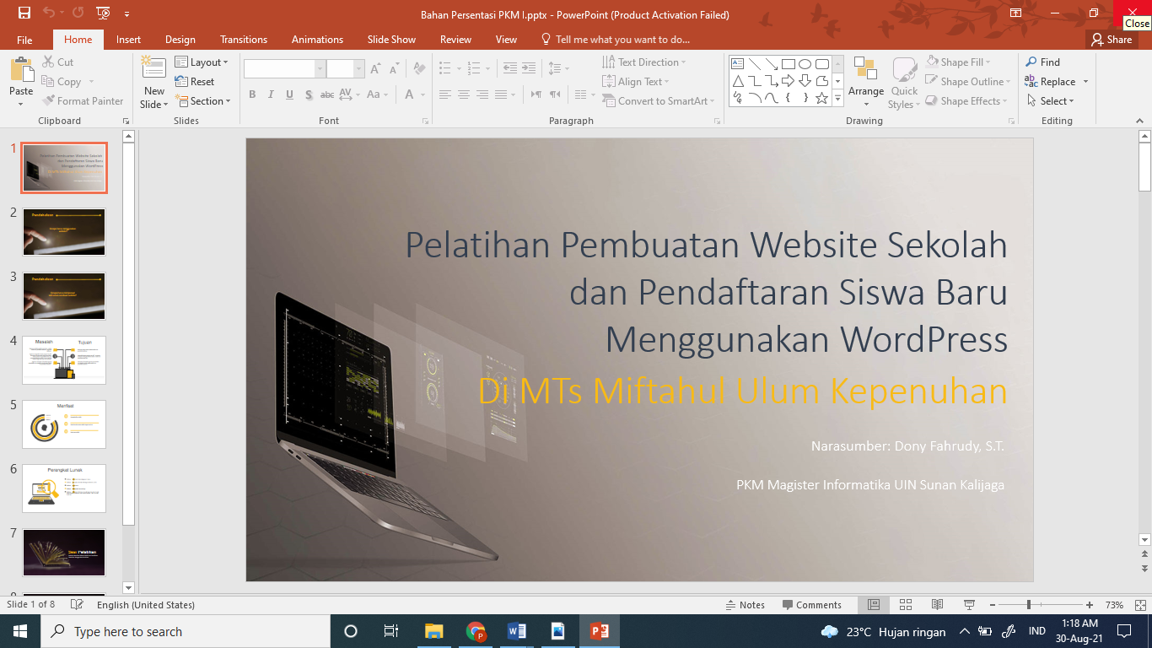

Gambar 2 Materi Pelatihan

## Kegiatan Sosialisasi

Kegiatan sosialisasi dilakukan via *online* dengan menggunakan aplikasi *WhatsApp* (WA) *Group*. Peserta yang mengikuti pelatihan adalah siswa MTs Miftahul Ulum Kepenuhan adalah kelas VIII. Setiap kelas di pilih satu perwakilan untuk mengundang temannya ke dalam WA *Group* tersebut. Brosur *online* juga dibuat untuk mempermudah penyampaian informasi. Brosur tersebut mewakili semua informasi kegiatan ini.

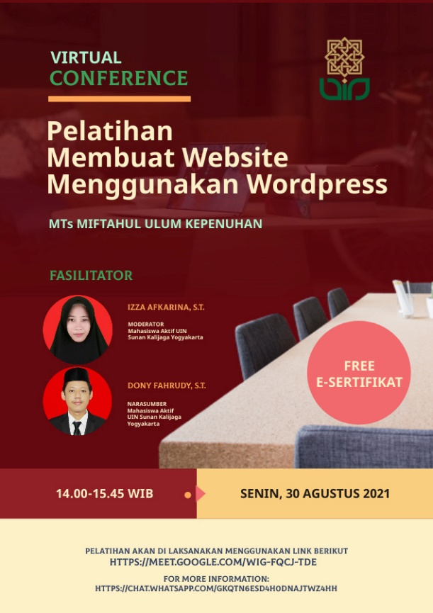

Gambar 3 Brosur *Online* Kegiatan Pelatihan

## Kegiatan Pelatihan

Kegiatan pelatihan di ikuti oleh perwakilan dari siswa MTs Miftahul Ulum Kepenuhan Kelas VIII A, B dan C. Jumlah peserta yang mengikuti kegiatan berjumlah 20 siswa. Kegiatan yang kami lakukan menggunakan media *Google Meet* untuk penyampaian materinya. Hal ini karena keterbatasan yang disebabkan oleh pandemi Covid-19. Pelatihan dilakukan dengan menjelaskan pentingnya *skill* membuat *website* dan memperlihatkan serta mendemokan tutorial pembuatan *website* pada *wordpress*, mulai pembuatan *domain*, memilih layanan *web hosting*, proses instalasi *wordpress*, pemilihan tema dan *plugin* yang mendukung fungsionalitas *website*.

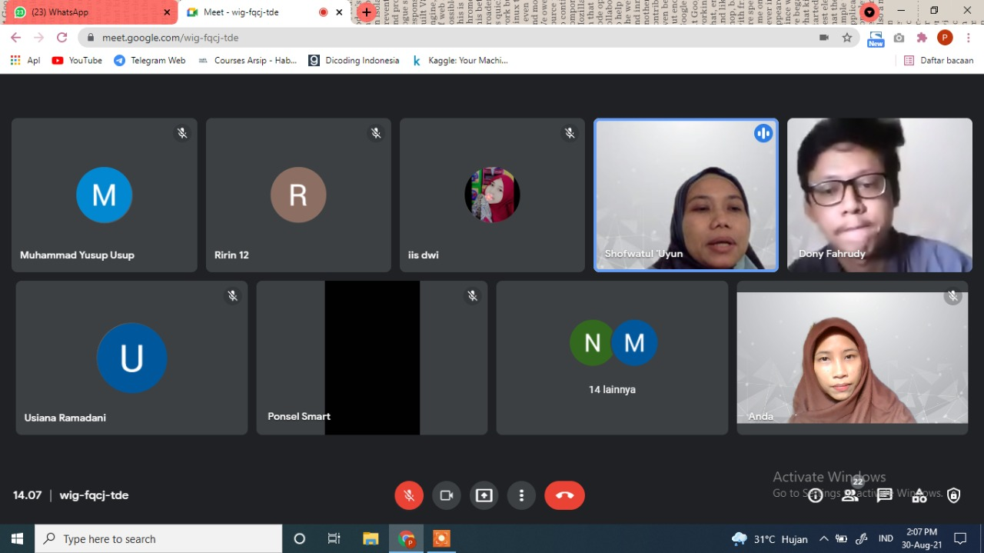

Gambar 4 Sambutan dari Dosen Pendamping

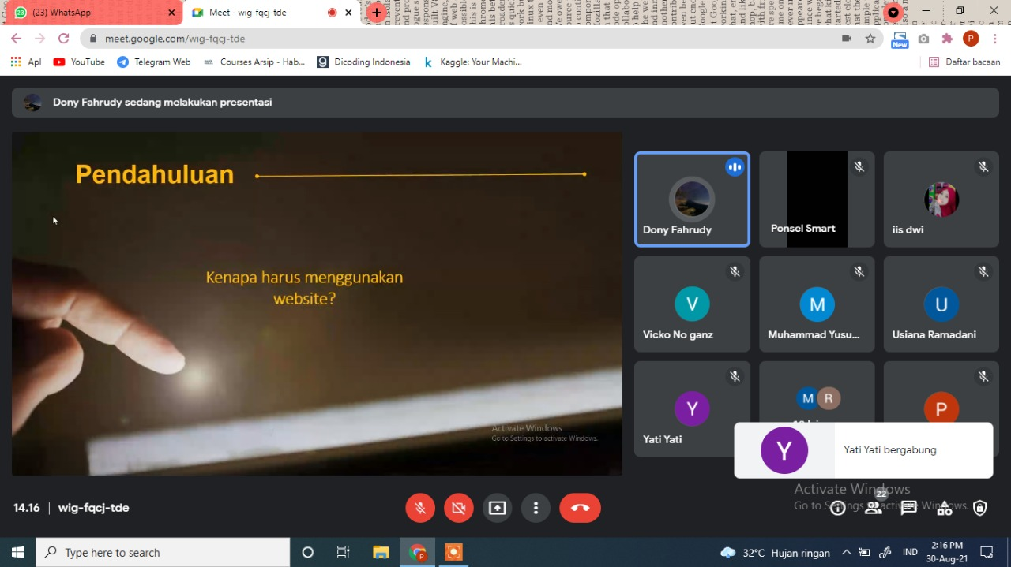

Gambar 5 Penyampaian Materi oleh Pemateri

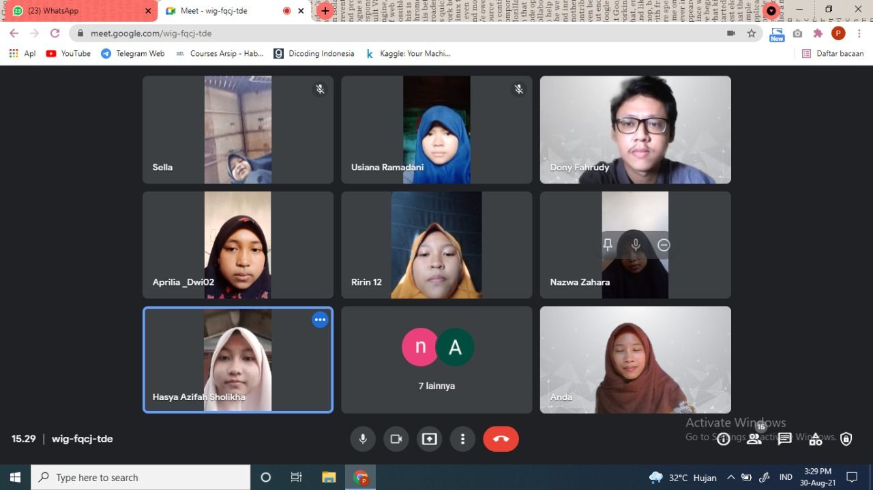

Gambar 6 Peserta Pelatihan

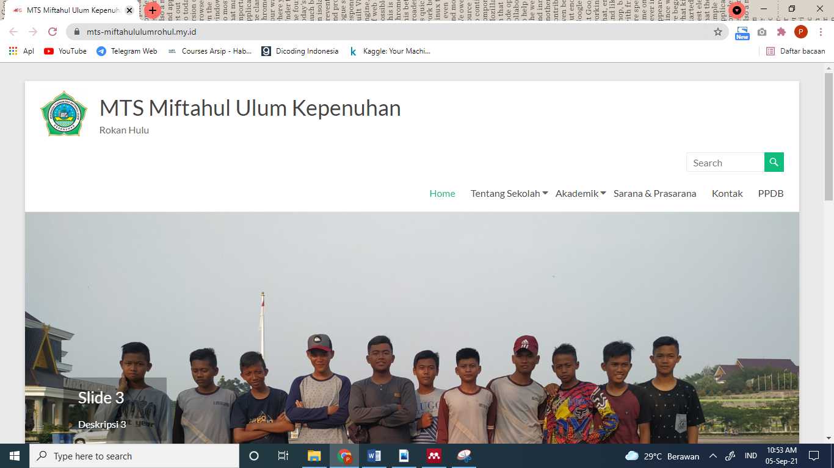

Gambar 7 Website Yang Dibangun Pada Proses Pelatihan

## Pendampingan Jarak Jauh

Kegiatan pendampingan jarak jauh untuk peserta dilakukan dari rumah masing-masing. Dengan media aplikasi WA *Group* yang telah disediakan sebelumnya, dengan tujuan agar dapat mengontrol seberapa besar perkembangan peserta. Untuk memudahkan peserta, selama kegiatan pelatihan akan direkam, sehingga siswa dapat menerapkan apabila ada kendala saat pelatihan sedang berlangsung. Berikut bukti-bukti percakapan dengan peserta pelatihan yang dilakukan menggunakan media WA.

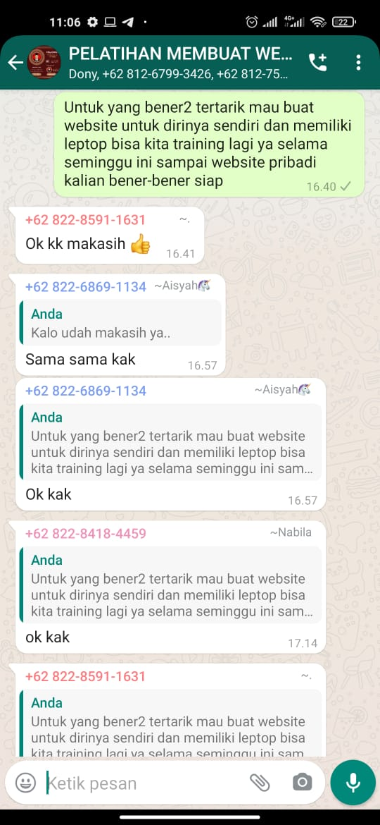

Gambar 8 Screenshot Percakapan Via WA *Group* Dengan Peserta Pelatihan

## Evaluasi Kegiatan

Evaluasi kegiatan dilakukan dengan memberi angket *feedback* kepada peserta pelatihan untuk mengukur seberapa besar kegiatan ini memberikan dampak ke peserta. Hasil kuisioner menunjukkan bahwa sebagian besar peserta cukup mengerti dengan materi yang disampaikan dalam pelatihan ini. Berikut persentase hasil kuesioner yang diisi oleh peserta.

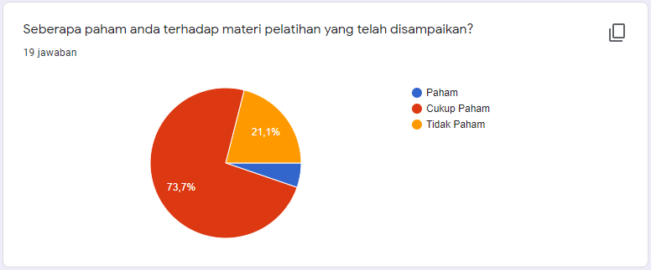

Gambar 9 *Feedback* Dari Peserta Yang Mengikuti Pelatihan

Walaupun kegiatan pendampingannya tidak dapat dilakukan dengan tatap muka, namun pelatihan ini dapat menambah wawasan peserta terkait pentingnya memiliki *skill* membangun *website*. Ada catatan dalam kegiatan ini, karena kendala peserta yang tidak memiliki laptop menyebabkan pelatihan ini kurang maksimal.

# Kesimpulan dan Saran

Program pelatihan membuat *website* menggunakan *wordpress* untuk siswa MTs Miftahul Ulum Kepenuhan dengan tema “di rumah aja” mendapatkan respon positif dari sebagian besar peserta**.** Program ini akan lebih maksimal jika peserta memiliki laptop untuk mendukung proses pelatihan ini.

# Ucapan Terimakasih

Penulis mengucapkan terima kasih kepada Yayasan MTs Miftahul Ulum Kepenuhan yang telah memberi dukungan terhadap suksesnya kegiatan PKM ini. Penulis juga mengucapkan terima kasih kepada Ibu Dr. Ir. Shofwatul 'Uyun, S.T., M.Kom. yang telah membimbing penulis dalam menyelesaikan kegiatan ini.

# Daftar Pustaka

Adithama, Stephanie Pamela, dan Martinus Maslim. 2019. “Pembangunan Sistem Informasi Perpustakaan Sekolah Dasar Berbasis Web.” *DINAMISIA - Jurnal Pengabdian Kepada Masyarakat* 3(2):350–60.

Awali, Jatmoko, Andromeda Dwi Laksono, Ika Ismail, Yunita Triana, dan Ahmad Syaifuddin. 2020. “Implementasi Repair Grove Ban Layak Pakai dan Pengembangan Produktifitas Sumber Daya Manusia untuk Masyarakat Karang Joang.” *Jurnal Pengabdian Kepada Masyarakat* 4(1):69–72.

Ayu, Mutiara, Fatimah Mulya Sari, dan Muhaqiqin. 2021. “Pelatihan Guru dalam Penggunaan Website Grammar Sebagai Media Pembelajaran selama Pandemi.” *Al-Mu’awanah: Jurnal Pengabdian kepada Masyarakat* 2(1):49–55.

Izzah, Nurul. 2020. “Pelatihan Membuat Dan Mengelola Website Sekolah.” *Jurnal Abdimas Bina Bangsa* 1(2):247–56.

Julianto, Veri, Arif Suprianto, Yunita Prastyaningsih, dan Wan Yuliyanti. 2021. “Pelatihan Pembuatan Dan Pengelolaan Website Sekolah Sebagai Media Informasi Untuk Operator Sekolah Se-Kecematan Batu Ampar.” *Jurnal WIDYA LAKSMI* 1(2):62–67.

Laksono, A. D., D. M. Kurniawati, M. P. D. Lubis, dan ... 2020. “Pengembangan dan Pendampingan Bisnis Kue Berbasis Potensi Lokal untuk Masyarakat Kelurahan Karang Joang di Masa Pandemi COVID-19.” *Jurnal Bakti Saintek …* 4(2):49–55.

Pratiwi, Dian, Gatot Budi Santoso, Is Mardianto, Agung Sediyono, dan Abdul Rochman. 2020. “Pengelolaan Konten Web Menggunakan Wordpress , Canva dan Photoshop untuk Guru-Guru Wilayah Jakarta.” *Abdihaz: Jurnal Ilmiah Pengabdian pada Masyarakat* 2(1):11–15.